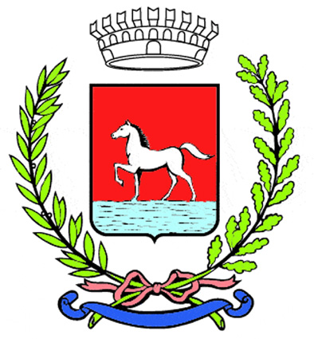
Comunicato stampa
15.11.2025

Si è svolta venerdì 14 novembre, all’interno dell’ex Circolo Frassati, la tradizionale Festa di San Martino organizzata dal Lions Club Bagnacavallo, un appuntamento benefico che da oltre un decennio destina interamente il ricavato alla Caritas locale per le attività di assistenza alla comunità. L’edizione di quest’anno si è avvalsa anche della collaborazione del Lions Club di Russi, che ha contribuito alla realizzazione e al buon esito della serata.

Alla festa hanno partecipato il sindaco di Bagnacavallo Matteo Giacomoni, la consigliera regionale Eleonora Proni, la vicesindaca Caterina Corzani, l’assessore Francesco Ravagli, l’arciprete Don Ugo Facchini e la referente della Caritas Francesca Negroni, insieme ai presidenti dei due Club, Enzo Geminiani per Bagnacavallo e Claudio Cortesi per Russi.
Nel suo intervento il sindaco Giacomoni ha sottolineato il ruolo essenziale della Caritas nel sistema integrato dei servizi locali e ha ringraziato i volontari per il lavoro quotidiano svolto a favore delle persone in difficoltà, estendendo il ringraziamento ai Lions per le attività di service portate avanti nel tempo, spesso in collaborazione con l’Amministrazione.
Il ricavato della serata, destinato alla Caritas, è stato di 2.330 euro.

Nel corso dell’iniziativa è stata inoltre conferita a Bruno Ferlini la Melvin Jones Fellow per il suo decennale impegno nell’associazionismo locale. Come ricordato dal presidente Enzo Geminiani, senza la presenza e la dedizione di Ferlini molte delle attività svolte a Bagnacavallo negli ultimi decenni non avrebbero potuto realizzarsi.
La Melvin Jones Fellow è uno dei più significativi riconoscimenti del movimento Lions, assegnato a soci o a persone esterne che abbiano dimostrato particolare generosità e spirito di servizio, in omaggio alla figura del fondatore Melvin Jones.

(363-25)

